АБРАТНАЯ СВЯЗЬ №2
c политическим экстрималом Вадимом Тюменцевым:
strannik97@gmail.com и vadim1980.livejournal.com
ГАЗЕТА ДЛЯ ШКОЛЬНИКОВ И СТУДЕНТОВ.

Да здравствует катастрофа!
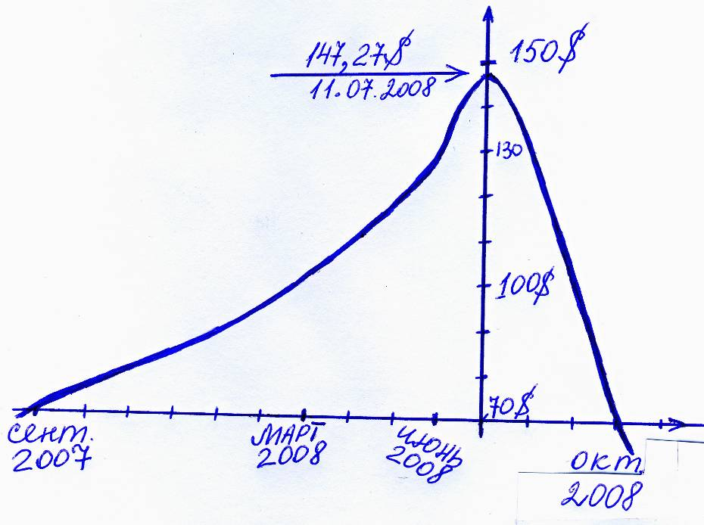

Через газету я ищу мыслящих и способных к действию людей. Сочетание двух этих свойств характера встречается довольно редко. Одна часть моих знакомых стремится делать хоть что-то, ведь «надо что-то делать», другая – даёт советы, что делать мне: ты пиши вот так и о том. Взяли бы да написали сами!
В настоящее время мир балансирует на тонкой грани между войной и миром. Вопросы о смысле жизни, от которых раньше отмахивались, теперь перешли в практическую плоскость. Нарастающий экономический кризис обнажает бессмысленность тех слюней, которые пускались по поводу «хочу диплом, машину, квартиру» и золотую рыбку себе в услужение. Раньше получалось, что человек живёт ради потребления. А что делать теперь? К чему стремиться?
Я несколько лет писал в стол про поиск метеоритов, про исследования ландшафта, про строение деревьев и даже вывел коэффициент ветвления для пихты. Были некоторые соображения насчёт лечения рака грибами и изучения распилов древесных наростов. Одной из целей моей жизни является познание мира. И эту цель не обанкротит никакой кризис.
Поэтому мне смешны все эти охи-ахи на тему «куда бы вложить деньги». В прямом эфире местного телеканала ведущие настойчиво спрашивают гостей студии (экономистов), как быть простым людям из нашего среднего класса, как им сохранить нажитое непосильным трудом? Эта наивная попытка приручить стихию, сделать из кризиса плюшевого мишку может вызывать только улыбку. Идея стяжательства и жизни на широкую ногу накрылась медным тазом. Подчёркиваю, обесценятся не просто деньги, но, прежде всего, сама идея их накопления в частных руках. Экономист Михаил Делягин в одном из интервью точно сформулировал, что соблюдение частных интересов множит системные риски. Но какое дело торговцу, который хочет сорвать куш здесь и сейчас, до системных рисков?
Представьте себе трубу с горячей водой для отопления жилых домов, которая находится в десятках частных рук, каждая из которых может закрутить вентиль. Железная и автомобильная дороги, леса, поля, реки, улицы, производство – если что-то неделящееся разделить на части, то получится праздник безумия мелких лавочников. Теперь же их философия потерпела крах.
В.Т.
Что касается кризиса, то его течение более-менее предсказуемо. На первом этапе с октября 2008 по октябрь 2009 по мере удешевления нефти в стране будет поэтапно складываться революционная ситуация. Цена нефти скорее всего будет неуклонно ползти вниз, без водопадных обвалов. Просто вниз. Подорожание нефти началось в сентябре 2007 с 70$ за баррель ( 1bll – 1 баррель – единица измерения объёма, равная 157,987 кубических дециметров, т.е. литров). 11.07.2008 был достигнут максимум – 147,27$ за баррель. В октябре 2008 цена вернулась на уровень сентября 2007, к исходным 70$.
Нужно отметить два момента: 1) мы только начинаем ощущать на себе последствия кризиса, потому что перепады цен на нефть не моментально влияют на зарплату; 2) предстоит передел-укрупнение производств, а это процесс весьма хищный. Сокращение доходов вызовёт напряжённость в верхах, будет способствовать нарастанию уже политического кризиса. Трудно смириться с потерей сверхприбылей. Начнутся разборки между теми, кому есть что делить. Начнётся правительственная чехарда. Массовые увольнения выведут на улицы толпы недовольных рабочих. Значительно вырастет уровень преступности. Рано или поздно одно из российских правительств пойдёт на непопулярную меру - введение талонов на продукты питания. В общем, нам не привыкать. В 91-м году я бойко менял пивные талоны на жевачки «Турбо». 17-20 лет спустя, хотелось бы потратить своё время с большей отдачей для страны. А этого нельзя сделать в одиночку. Для того и нужна газета – верный способ собрать вместе единомышленников.

ЗАМЕТКИ НА ПОЛЯХ…. | 25 октября 2008 года планировалось проведение Всероссийской акции «День народного гнева». Решение об этом было принято на Сибирском социальном форуме в Иркутске в августе этого года.  Помимо Томска, проведение мероприятий намечено в Калининграде, Сочи, Саратове, Нижнем Новгороде, Тюмени, Санкт-Петербурге, Москве, Иркутске, Омске, а так же на Сахалине.  Контактный телефон по поводу проведения акции  в Томске 8-961-096-30-34
14 октября 2008 года
умер Александр Александрович Хахалкин, томский историк-краевед, участник движения областников.

18 октября в 15 ч. на Новособорной площади  прошёл пикет, организованный томскими нацболами и собравший человек 15 молодёжи. Протестовали против роста цен с тремя плакатами: «Рост цен – геноцид», «Капитализм – дерьмо», «Даёшь социализм!». Было холодно, на остановке стояли люди, несколько сотрудников милиции прогуливались неподалёку. Около мультикассы затаились двое наблюдателей из числа томских социалистов. Пока я общался с корреспондентом ТВ-2 Ильёй Петровым и оператором, которого по имени не знаю, место у мультикассы заняли уже два сотрудника ФСБ и представитель томской администрации, а социалисты ретировались. Организатор пикета Константин Зиньковский, чтоб совсем скучно не было, предложил собравшимся две кричалки: «Капитализм – дерьмо!» и «Милиции зарплату, как у депутатов».  Пикет носил неприкрытый рекламный характер. Однако нет никаких оснований полагать, что подстройка под «общественное мнение» обеспечит молодёжному движению приток новых людей. Большевики гнули свою линию и вели массы за собой, а не плелись в хвосте и не выходили на демонстрации ВМЕСТО масс.  Нужно отметить упорство, с которым И.Петров и оператор брали интервью у участников пикета, прохожих на остановке, сотрудников милиции; подходили и к сотрудникам ФСБ. Журналисты, несмотря на мокрый снег, продержались полчаса,  и ушли на 5 минут раньше стоящих в пикете.  К сожалению, в «Часе Пик» (21ч, 20.10.08) сюжет был подан кратко, без авторских комментариев и с фактическими ошибками. Из двух кричалок была показана только одна – про зарплату милиции, что искажает смысл пикета. Кроме того, Андрей Мурашов – ведущий «Часа Пик» – ошибочно назвал данное мероприятие митингом и ошибочно сообщил, что на митингах кричалки запрещены. | 31 октября пройдёт судебное заседание по делу Зубарь – Кулматова. Лариса Зубарь обвиняется в клевете на сотрудника исправительного учреждения. Причиной возбуждения уголовного дела было обращение Л.Зубарь в прокуратуру. По закону «Об обращениях…» гражданин не может преследоваться законом за обжалование чьих бы то ни было действий. На предыдущем заседании правозащитник Владимир Губа заявил ходатайство об изъятии из материалов дела доказательств, полученных с нарушением закона. На последовавший отказ Владимир Губа заявил отвод судье Сухоплюевой.  Итак, следующее заседание 31.10.2008 в 14:30  в каб. №407 в Мировом суде (ул. Смирнова, 9).
 | 4 ноября – выборы президента США. Кто бы не победил, Обама или Маккейн, пружина экономики, сжатая по принципу «дотянуть до выборов», всё равно разожмётся.
21 октября. Заместитель министра финансов РФ Сергей Шаталов опроверг слухи о возможной девальвации рубля. "Никакой девальвации не планируется", - заявил он, отвечая на вопрос журналистов. www.minfin.ru
Если чего-то не планируется, то почему об этом так много говорят? В переводе на понятный язык изречения министра финансов Кудрина и его заместителя означают, что им неприятно говорить о том, что в самое ближайшее время в магазинах вырастут цены на товары повседневного спроса.
 | Правительство увеличило квоту на ввоз иностранной рабочей силы с 1,8 (в 2008 году) до 3,4 млн. человек (в 2009). Возможная цель принятого решения – усилить конкуренцию за кусок хлеба среди рабочих. Последствия этого решения: рост националистических настроений в обществе, укрепление социальной базы для фашиствующих элементов, рост преступности в среде увольняемых гастрабайтеров, сбивание цены на труд. Что касается рабочих из Средней Азии, то значительная часть из них работает на стройках. Стройки в условиях кризиса замораживаются. Жить негде, зарплату не платят. И при этом поток приезжающих удваивается! Людей вынуждают воровать, чтобы выжить. А это в свою очередь будет подхлёстывать национальную рознь.
В сети Интернет распространяется информация о начале 18-19 октября масштабных боевых действий на территории Ингушетии. После убийства Магомеда Евлоева – владельца оппозиционного сайта Ингушетия.ру – ситуация в республике резко ухудшилась. Оппозиция обвиняет в организации убийства Магомеда Евлоева действующего президента республики Мурата Зязикова. Напомню, что причиной политического кризиса на территории республики стали непрекращающиеся похищения людей, разгон митингов, террор, акции устрашения.
Более подробно – на сайте www.ingushetia.org
П Р О Ч И Т А Л – П Е Р Е Д А Й Д Р У Г О М У .

Про УБОП. 10 октября 2008 года я шёл по улице, никого не трогал. Разве что раздавал свои газеты. Встретил знакомого. Идём по Томску, разговариваем. И вдруг на проспекте Кирова рядом с Дзержинским рынком наперерез затормозила иномарка, из неё навстречу нам выскочили двое амбалов, заорали «В машину!». Всё произошло так быстро, что я так и не понял, как оказался в машине. Сразу же тронулись с места. Машина с гражданскими номерами, да и двое
выскочивших и водитель – все в штатском. Мой знакомый спросил у них документы. Тот, который был на первом сидении, сказал, что они из УБОПа и показал свои «корочки». Я на всякий случай поставил в известность о задержании известного томского правозащитника Владимира Губа. Мне это удалось сделать украдкой и прежде, чем сидящий от меня по ту сторону Андрея «конвоир» отобрал телефон. Слушать правду никому не интересно, это вроде как жалобы выслушивать. Поэтому…

УБОП глазами космонавта. Фантастический рассказ. Все совпадения случайны.

Значит, сидели мы в машине, никого не трогали. И тут подбегают к нам двое амбалов, запрыгивают на заднее сиденье, опешившему Лёшке говорят, мол, подвинься. А тот, который рыжий, и говорит водиле: «В УБОП нас! И с ветерком!» Ну, мы люди интеллигентные, от такой наглости дар речи потеряли, водитель на газ даванул и поехали, куда велено было, а Лёшка, он из рабочих, он не растерялся: «Документы можно увидеть?». Тот, который вторым в машину запрыгнул, молчит, набычился. «Ну всё, - думаю, - бить будут». А тот, который рыжий, паспорт достаёт и заявляет: «Тюменцев я!» Говорит, щас группу оперативного реагирования вызову, если по высшему классу не обслужите. И делает звонок какой-то крупной шишке. Ну, мы люди интеллигентные, спрашиваем: «А чё делать-то?» А Тюменцев и говорит: «Для начала хотя бы телефоны отберите, а то сервис у вас никудышний, сразу чувствуется, что всё понарошку». Мы подчинились, отобрали телефоны, подвезли до УБОПа.
Эти двое, значит, выскакивают из машины – и прямо вверх по лестнице ко мне в кабинет. «Э, - говорю набычившемуся амбалу, - дорогой, постой в коридоре». А рыжий, ну, тот, который Тюменцев, с полпинка мой компьютер заводит, закидывает ноги на мой стол и говорит: «Сейчас в игру играть будем». Я в недоумении – в какую такую игру? «В экстремистскую, - говорит он, достаёт флэшку и в компьютер её втыкает, - «Вольф три дэ» называется, сейчас фашистов стрелять на третьем уровне буду». Ну, мы люди интеллигентные, с третьего этажа, у нас в городе форум с международным участием, у самого большого начальника фамилия на «сс» заканчивается, а он фашистов стрелять собрался, интересная петрушка получается. «Будете на экстремизм мою переписку с Зайковым проверять». Мы отнекиваемся, а он давит, на глотку берёт. И добавляет: «Тут кое-какие мысли личного характера есть. Они на карму страны могут вредно повлиять. Вы на конституцию не кивайте, формальности ни к чему – ход моих мыслей на соответствие канонам благообразия проверять будете». Мы втроём друг на друга пялимся, ничё понять не можем, мы ведь люди интеллигентные. Ладно, давай, - говорю. И тут Тюменцев вынимает из внутреннего кармана своей VIP-фуфайки целый пакет деньжищ: «Вот что у меня есть! Три штуки зелени! Вы не смотрите, что они деревянные, главное, что сзелена».
Мы глаза в сторону отвели, нас никакими деньгами не удивишь. А он: «А отпечатки пальцев есть чем катать?» Где-то было. Но тут меня Лёшка ласково саданул носком ботинка по лодыжке. Потерялась, говорю, не знаю где, а на дальнейшее его психологическое давление ухожу в глухую несознанку. А он не унимается: «Не раскисайте раньше срока, ребята, вы меня ещё не обшмонали. Давайте, обыскивайте. И смотрите, чтоб никаких понятых!» Выполнили. Даже поорали на него на всякий случай, для полноты ощущений. В общем, газеты его нам на фиг не нужны были и флэшку изымать не хотели, да пришлось - силой заставил. Казалось бы, обшмонали – и хорош на первый раз (между прочим, обслужили бесплатно). Так нет, он своё талдычит: «Хочу, чтоб с нарушениями, чтоб протоколы заполнялись как-попало, а насчёт протокола об административном правонарушении не парьтесь, не надо его, сразу пишите протокол изъятия! И объяснение берите, да, пишу в газете про космизм и про метеориты. Записали? Вот и молодцы, а то дома пишу сам, стенографистки нет».
Да, человек, безусловно, неординарный. Лёшка, вживаясь в роль психолога, тут ему и намекает: «А в Кировской области одного активиста в психбольницу закрыли, но он на самом деле психом был…». Тут Тюменцев ему отвечает: «А откуда ты знаешь, что я не на самом деле?! Что-то лицо твоё мне знакомо, мы не в одной палате лежали?» Тут Лёха заплакал и убежал, а этот всё не унимается: «Что-то скучно, мужики, у вас. Чего-то не хватает. Вот Губе ногу прострелили. Зайкову битами из ноги отбивную сделали. А я чем хуже? Мужики, может, вы мне хотя бы наркотики подбросите, а?!» Ну, мы люди интеллигентные, как можно, говорю, ты лучше в Ленинскую Ровэдию обратись. «Так до неё долго идти, пока дойдёшь, уже стемнеет. Сегодня форум. Хочу сегодня. Чтоб меня по телеку показали как жертву мировой глобализации, и чтоб у Витьки в связи с этим аппетит испортился и сон пропал». Мы, конечно, сразу поняли, куда он клонит, разгадали его хитрожопую комбинацию, мы ж люди интеллигентные. Даже 4 часов не продержали, как выдворили его на улицу. И приятеля его (возможно, адепта метеоритно-массонской ложи) тоже выдворили, а то стоит, двустороннее движение по коридору перегораживает, того и гляди, из окна вниз на машины сиганёт. А там один капот две зарплаты стоит.
А вы, товарищ прокурор, говорите, что непорядок у нас с протоколами. Просто клиентура пошла несознательная: статью ему красивую шьёшь, а он говорит, мол, сделай покруче формулировку, напиши что-нибудь эффектное про космизм, про перспективы развития человечества в Космосе, а у нас в кодексе про космизм – ни одной статьи, про лунатизм разговора не было, а метеоризм – это вообще медицинский диагноз. А чем экстремизм хуже, ведь он тоже на «изм» заканчивается?
В.Т.

Космизм: демографический импульс.

В настоящее время население земного шара составляет примерно 6,3 млрд. человек. И уже через 50 лет учёные прогнозируют достижение человечеством возраста половой зрелости. Примерно в 2050 – 2060 гг. население Земли может составить 12 млрд. человек, после чего произойдёт стабилизация и откат до уровня 3-4 млрд. человек. Всё это говорит о чём?

Во-первых, мы приближаемся к демографическому рубежу максимальной численности человечества, которого ещё никогда не достигали. Мы достигнем этого рубежа в самое ближайшее по историческим меркам время. Мы доживём до него! Местами, этот рубеж уже достигнут: в Европе рождается людей меньше, чем умирает. Одна из причин – завершение перехода от сельскохозяйственного производства к промышленному, преобладание числа городских жителей над сельскими, рост благосостояния. В Азии рожают по-прежнему бойко, но уже и там проявляет себя тенденция к замедлению прироста населения.

Во-вторых, планета близка к перенаселению. Мы подошли вплотную к последней черте. Войны являются регулятором численности людей на Земле, и они не заставят себя долго ждать.

В-третьих, возможности человечества ограничены размером планеты. Нам тесно. Нам душно. Нам нечего есть. И при этом мы способны и готовы размножаться в геометрической прогрессии. На Земле мы, как в клетке. У меня возникала идея создать Космическую партию Земли (КПЗ). Заметим, что камера предварительного заключения имеет ту же аббревиатуру, что символично.

В-четвёртых, когда проблема заселения других планет начнётся решаться практически,
то будет найдено и техническое решение для рождения триллионов землян, которые при «естественном» стечении обстоятельств так бы и умерли клетками, не удостоившимися даже зачатия, а в «лучшем» случае были бы абортированы или отстреляны в одной из мировых войн.

В-пятых, достижение максимальной численности едва ли возможно дважды. Процесс размножения, если рассматривать его на уровне этносов, находится в руках законов природы, а не человека. Государства пытаются проводить свою политику в демографическом вопросе, но нельзя сказать, чтобы у них это получалось. Всё это наводит на мысль, что «контрольный пакет акций» на демографическое поведение этносов находится в «чужих» руках космических законов.
Действительно, демографический процесс тоже можно нарисовать, а нарисовав график, убедиться, что поворотная точка – это очень серьёзно. Потому что за подъёмом следует спуск, а не стабилизация. 4,5 млн. лет человечество живёт на Земле, неуклонно увеличивая свою численность, а последние лет 100 рост происходит взрывными темпами. С чего бы вдруг – стабилизация? Логика подсказывает: должна проявиться инерция процесса и симметрия относительно точки максимума. Неизбежность именно такого развития событий можно понять не только через график, но руководствуясь ещё одним очевидным соображением. Человечество неразумно. Оно будет размножаться до тех пор, пока не будет остановлено сопротивлением среды. Но кормовая база может сократиться быстрее, чем человечество успеет среагировать на это замедлением размножения. Даже в наше быстрое время беременность по старинке длится 9 месяцев.

Причиной прекращения роста и достижения «перевала» является не только ограниченность пищевых ресурсов, но и нехватка энергии. По мнению учёных, суммарное потребление энергии пропорционально квадрату численности населения Земли. 10-кратное увеличение численности потребует уже 100-кратного потребления энергии. Увеличение численности населения в 2 раза – именно такой результат и прогнозируется на 2050 год - требует 4-кратного увеличения потребляемой энергии. Просто так в 4 раза увеличить мощность производства энергии на основе имеющихся технологий будет весьма затруднительно. Нужно так же считаться с экологическими последствиями всё большего сжигания и расщепления.
Очевидно, что нужны принципиально новые источники энергии.

Известный физик и телеведущий Сергей Капица в своих размышлениях пошёл ещё дальше. Он считает, что конечность роста человечества и скорое достижение максимума численности имеет причиной исчерпанность методов обмена информацией, то есть причина кроется даже не на энергетическом уровне, а на информационном. По мнению учёного, человек выделился из животной среды благодаря активному обмену информацией со своими сородичами. А теперь существующие методы обмена информацией уже недостаточны.

Учитывая знаменательность поворотного момента, нельзя доверяться волнам и пускать процесс на самотёк. Человечество переросло свою колыбель. И если оно не продолжит своего экстенсивного пути развития, если оно не обеспечит себе новых площадок для обитания, а главное – ключевых ресурсов, то автоматически сработает «запасной» вариант. И тогда мы узнаем, что интенсивность – это не так здорово, как казалось.

«Запасной» вариант глазами реалиста: мы остаёмся на Земле.

«Запасной» вариант – это крышка для половины населения Земли. Возможный сценарий таков: человечество достигает численности в 12 млрд. и в течение века начинает «отыгрывать» назад. На практике это означает каскад войн и политику стерилизации населения детородного возраста, то есть молодёжи. Не будем углубляться в тонкости и детали стерилизации, но отметим, что процесс может стать повинностью - по достижении 18 лет, граждане обоих полов, кроме имеющих особые заслуги, должны отдать долг Родине.
Радикальные методы помогут сдержать рост рождаемости. Конечно, до крайностей дело дойдёт лишь в том случае, если власти официально признают причиной войн высокую численность (плотность) населения. Но куда им деваться? Проще устранить причину, чем её последствие, бегающее с автоматом.

Но только одних целенаправленных мер всё равно будет недостаточно.

Если механизмы саморегуляции не остановят нашествие людей, то будут подорваны сами основы жизни на планете. Потребитель будет жрать «до потери сознательности» и пребывать в неведении о реальности, оплетённый коконом убаюкивающих новостных сказок и оправданный сытой обывательской моралью. И это будет продолжаться до того момента, пока не станет слишком поздно.

«Урегулировать» взрыв рождаемости 20 века можно только падением метеорита с 50-километровым поперечником, эпидемиями и голодом. Земля не в состоянии выдержать социальной перегрузки. Численность медведей, тигров и других видов исчисляется какой-нибудь сотней тысяч, и только один хищник достиг численности, исчисляющейся в миллиардах. Отсюда и перегрузка. Природа вынуждена сбросить лишнюю энергию, но канал «выпуска пара» не предопределён. Только вот пока вариантов не густо.
Мир, после поэтапного «сокращения» «лишних» (с точки зрения недостаточности уровня развития производства, и частично – с позиций ограниченности ресурсов планеты) 6 – 8 млрд. человек – это другой мир, усталый и отчаявшийся.

После пережитой душегубки, выжившие 3-4 млрд. человек – потомки тех самых 12 млрд. - не в раз и не за один день приступят к строительству космолётов. Они будут трактовать Космические цели более конкретно, космолёты – называть по-другому (мы тоже самолёт не дирижаблем зовём), но будут иметь возможности для труда и отдыха, куда менее полноценные, чем мы имеем сейчас. И для них вылет к другим планетам будет уже не блажью, а необходимостью, не сознательным шагом в неизведанное, а попыткой провести эвакуацию. Так или иначе, они будут вынуждены реализовывать «Основной» вариант, только в более сложной и более драматичной редакции.

«Основной» вариант в фантастической редакции: Земля в иллюминаторе.

В результате мирового экономического кризиса, спровоцировавшего каскад революций, пали капиталистические правительства ведущих стран мира, к власти пришли Советы из сознательных людей, относящихся к разным слоям общества. Декретом о мире были остановлены все масштабные войны на территории евразийского и американского материков. Наука получила приоритетное финансирование. Смена отсталой системы образования на передовые формы передачи знаний и изучения наук привела к появлению целой плеяды гениальных учёных. Международное сотрудничество в области познания мира дало возможность сделать открытия в фундаментальной науке.

Таким образом были открыты новые виды энергии, и разработаны новые летательные аппараты, позволяющие преодолевать космическое пространство. Эти открытия опирались на теорию дальнодействия, сформулированную И.Ньютоном. В результате проведённых испытаний стало возможным произвести с космодрома «Монголия-Батор» запуск космолёта «Чулым» с 30 астронавтами на борту. При обследовании космолётом одного из рукавов галактики Млечный Путь было выявлено 6 планет, пригодных для распространённых на Земле форм жизни. На каждую из этих планет последовательно отправлялась экспедиция с «Чулыма». В итоге было обнаружено, что только одна из них имеет разумные формы жизни, превосходящие по уровню развития земную цивилизацию людей. Остальные пять планет имеют диаметр в 1,5-7 раз больше земного, покрыты обильной растительностью, обитаемы разнообразными формами животных, среди которых человекообразных обнаружено не было.

На самой большой из планет был выявлен эффект замедленного течения времени. Так у астронавта Хунь Мань Шань за время пребывания на этой планете, эквивалентное 7 земным суткам, щетина так и не появилась. Остальные участники экспедиции тоже докладывали о позитивных физиологических изменениях. После приземления космолёта в аэропорту Ванкувера и доклада Совету учёных о проделанных исследованиях было решено назвать эту планету Бугром и оправить на Бугор первую сотню земных колонистов. Через 10 лет на Бугре проживало уже 6 млрд. человек, в полтора раза больше, чем на Земле.

В результате обмена с обнаруженной цивилизацией научной информацией удалось обеспечить долголетием многочисленных пенсионеров Земли. Нужно отдать должное и земным учёным, которые адаптировали разработки манайцев к местным условиям. Кроме того, в развитие идей долголетия внесла лепту и зимбабвийская научно-полевая лаборатория, которая смогла усилить в два раза омолаживающий эффект. В итоге пенсионный возраст на Земле был повышен с 60 до 120 лет, а на Бугре – до 180, пропорционально продолжительности жизни. Спешка на Земле осталась в прошлом, продолжительность рабочего дня была снижена до 3 часов, чтобы не захламляться лишними вещами. Умиротворённость Земли резко контрастировала с кипучим ритмом жизни на Бугре, который решил отсоединиться от метрополии. Цивилизация на Земле тихо засыпала, в то время как Бугор осеменял колониями Восточный Космос, получая всё новые пространства для своего развития. Так шаг за шагом земная цивилизация покидала свою колыбель, пока её домом не стала Вселенная.

Знать, чтобы изменить.

Насколько бы фантастически не выглядела эта перспектива – она реальна в ближайшие двести-триста лет. И это ещё – «мягкая посадка» по сравнению с «Запасным» вариантом. Разумеется, жизнь внесёт свои поправки, и реализуется промежуточный сценарий. И то обстоятельство, что жизнь довольно очевидными знаками ставит нас в известность о приближающемся перепутье, должно
П Р О Ч И Т А Л – П Е Р Е Д А Й Д Р У Г О М У.

активизировать волю людей, а не внушать ложную уверенность, что всё произойдёт само собой. Сценарий сценарием, но при всей его объективности, он нуждается в субъективных исполнителях. И я рассчитываю внести в «Основной» вариант свою лепту, не только как исследователь, но и как организатор. Будущее начинается сегодня.
Вадим Тюменцев

«Нацисты» убили девушку за неправильные шнурки.
Чем в очередной раз подтвердили факт отсутствия даже зачатков идеологии. Просто убийцы.
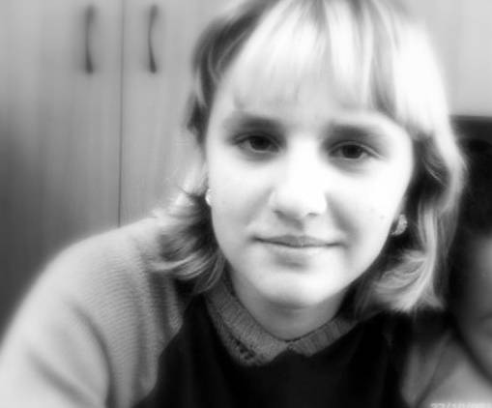
По сообщению корреспондента Индимедиа - Сибирь: «8 октября 2008 года около 22 часов в Иркутске в районе Синюшина гора была убита 16-летняя Ольга Рукосыла. Как рассказывают очевидцы, к ней подошли трое молодых людей, одетых по наци-скинхед моде, задали какой-то вопрос, дернули за руку. В ответ Ольга что-то резко ответила. После этого ее повалили на землю и в течение нескольких минут избивали ногами. Прохожие вызвали "скорую", которая отвезла девушку в больницу, но в ту же ночь она скончалась.
Как рассказывают знакомые погибшей, Ольга не принадлежала к каким-либо политическим движениям, но одевалась как панк и носила в ботинках красные шнурки. Поскольку красные шнурки являются символом принадлежности к антифа-субкультуре, а неформальный внешний вид нередко вызывает агрессию со стороны нацистов, скорее всего, это и послужило причиной нападения. Первыми подозреваемыми в убийстве Ольги стали иркутские неонацисты "Бумер" и "Деф". Оба они проходят в качестве обвиняемых по делу о нападении на экологический лагерь в Ангарске в июле 2007 года. "Бумер" широко известен своей крайней неадекват-ностью и агрессивностью, а также сотрудничеством с милицией». http://imc-siberia.org/ru/node/1648

Ольга Рукосыла, 16 лет, Иркутск
Через два дня после убийства Ольги был убит Фёдор Филатов из Москвы. Характерный штрих – нападение совершили четверо человек, в 7:30 утра около подъезда. Друзья приписывают Фёдору некую субкультурную идейность, но, как и в первом случае – речь не идёт о политических убеждениях.
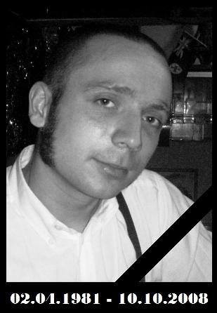
Фёдор Филатов, 27 лет, Москва
На Алексея Крылова и его приятелей, шедших 16.03.2008 в 18:40 на панк-концерт в районе станции Китай-город (Москва), налетела орава «неонацистов». Нападение было спланировано – обсуждение велось на «форуме фанатов Спартака». И то, что остальные успели спастись бегством – большое везение. Как правило, подобные преступления не раскрываются, а отморозки, которых всё-таки удаётся вычислить, получают скромные сроки.
В Томске аналогичный случай произошёл 8 сентября 2008 года и только по чистой случайности не закончился смертельным исходом. В районе «Мёртвого фонтана» (ТГУ) две девушки и два парня сели на лавочку, после чего к ним подошли три девушки от компании, находящейся поодаль. Светский разговор завершился неспровоцированным нападением налетевшей группы из примерно 7-10 человек.

Алексей Крылов, 21 год, убит в Москве, сам – из Ногинска Московской обл.
Обе девушки отделались синяками, а одного из парней долго запинывали. Константин получил черепно-мозговую травму. Я видел его фото, сделанное мобильным телефоном: там, где должны быть глаза – чёрная сизота отёков. Этот случай не был придан гласности по просьбе потерпевших, но нужно отдавать себе отчёт, что это не предел жестокости и не последнее нападение. Безнаказанность умножает количество преступлений.
И «неонацисты» и панки принадлежат к одному слою общества – это дети из семей со средним или скромным достатком, не особо утруждённые домашними заботами и не слишком обласканные вниманием родителей. Единственным безоговорочно общим знаменателем является молодость. Это люди от 15 до 30 лет. Подводить под «фашистско-антифашистские» столкновения идеологическую базу – большая дурость, облагораживающая обычный криминал, а «фа» или «антифа» - весьма условные обозначения.
Коренные причины этих драк зачастую не осознаются даже самими участниками. На мой взгляд, в основе этих нападений лежит поиск применения своих сил, поиск поступка, поиск своей команды и отсутствие легальных путей реализации (а не продажи за зарплату) своей личности.

Стихи о зимней кампании 1980-го года.

"В полдневный зной в долине Дагестана..."
М. Ю. Лермонтов
I

Скорость пули при низкой температуре
сильно зависит от свойств мишени,
от стремленья согреться в мускулатуре
торса, в сложных переплетеньях шеи.
Камни лежат, как второе войско.
Тень вжимается в суглинок поневоле.
Небо - как осыпающаяся известка.
Самолет растворяется в нем наподобье моли.
И пружиной из вспоротого матраса
поднимается взрыв. Брызгающая воронкой,
как сбежавшая пенка, кровь, не успев
впитаться
в грунт, покрывается твердой пленкой.

II

Север, пастух и сеятель, гонит стадо
к морю, на Юг, распространяя холод.
Ясный морозный полдень в долине
Чучмекистана.
Механический слон, задирая хобот
в ужасе перед черной мышью
мины в снегу, изрыгает к горлу
подступивший комок, одержимый мыслью,
как Магомет, сдвинуть с места гору.
Снег лежит на вершинах; небесная кладовая
отпускает им в полдень сухой избыток.
Горы не двигаются, передавая
свою неподвижность телам убитых.

III

Заунывное пение славянина
вечером в Азии. Мерзнущая, сырая
человеческая свинина
лежит на полу караван-сарая.
Тлеет кизяк, ноги окоченели;
пахнет тряпьем, позабытой баней.
Сны одинаковы, как шинели.
Больше патронов, нежели воспоминаний,
и во рту от многих "ура" осадок.
Слава тем, кто, не поднимая взора,
шли в абортарий в шестидесятых,
спасая отечество от позора!

IV

В чем содержанье жужжанья трутня?
В чем - летательного аппарата?
Жить становится так же трудно,
как строить домик из винограда
или - карточные ансамбли.
Все неустойчиво (раз - и сдуло):
семьи, частные мысли, сакли.
Над развалинами аула
ночь. Ходя под себя мазутом,
стынет железо. Луна от страха
потонуть в сапоге разутом
прячется в тучи, точно в чалму Аллаха.

V

Праздный, никем не вдыхаемый больше
воздух.
Ввезенная, сваленная как попало
тишина. Растущая, как опара,
пустота. Существуй на звездах
жизнь, раздались бы аплодисменты,
к рампе бы выбежал артиллерист, мигая.
Убийство - наивная форма смерти,
тавтология, ария попугая,
дело рук, как правило, цепкой бровью
муху жизни ловящей в своих прицелах
молодежи, знакомой с кровью
понаслышке или по ломке целок.

VI

Натяни одеяло, вырой в трухе матраса
ямку, заляг и слушай "уу" сирены.
Новое оледененье - оледененье рабства
наползает на глобус. Его морены
подминают державы, воспоминанья, блузки.
Бормоча, выкатывая орбиты,
мы превращаемся в будущие моллюски,
бо никто нас не слышит, точно мы трилобиты.
Дует из коридора, скважин, квадратных окон.
Поверни выключатель, свернись в калачик.
Позвоночник чтит вечность. Не то что локон.
Утром уже не встать с карачек.

VII

В стратосфере, всеми забыта, сучка
лает, глядя в иллюминатор.
"Шарик! Шарик! Прием. Я - Жучка".
Шарик внизу, и на нем экватор.
Как ошейник. Склоны, поля, овраги
повторяют своей белизною скулы.
Краска стыда вся ушла на флаги.
И в занесенной подклети куры
тоже, вздрагивая от побудки,
кладут непорочного цвета яйца.
Если что-то чернеет, то только буквы.
Как следы уцелевшего чудом зайца.

Иосиф Бродский (1980).

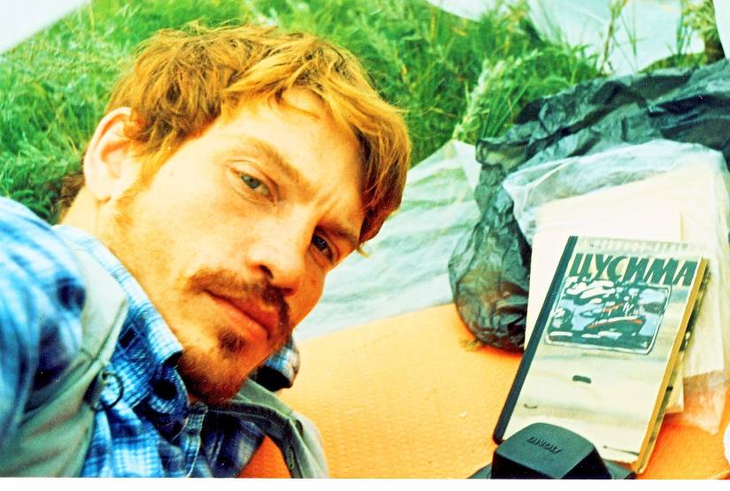  В шалаше. После ареста изучаю историю страны. 2006 год. |  | Отрывок из книги Новикова - Прибоя «Цусима», часть вторая  «На курсе норд-ост 23°»:  Когда показались японские берега, к нам подошел наводчик Ятсуда и, улыбаясь, ошарашил нас новостью:  — Ваш адмирал Рожественский попал в плен. Штаб его тоже в плену.  Мы впились в японца глазами:  — Как, при каких обстоятельствах?  Но Ятсуда вместо ответа сказал:  — Теперь скоро кончится война.  Он не стал с нами больше разговаривать и, сославшись на то, что ему некогда, убежал в нижнее помещение корабля.  Эта новость моментально облетела русских матросов, но никто ей не поверил.  Возбужденно загалдели:  — Брешет азиат!  — Что Рожественский был дураком — мы все знаем. Но чтобы такой свирепый человек в плен сдался — никогда не поверю этому.  — Да если бы ему пришлось тонуть, так все равно он угрожал бы адмиралу Того кулаком.  — Не командующий, а угар. Рожественского японцы могли взять только мертвым.  В полдень, перед тем как пойти в военный порт Майдзуру, нас, пленных, согнали в носовые кубрики, и вскоре мы услышали грохот отданного якоря. Перед нами открывались страницы новой жизни. Но все это, как и сдача кораблей, случилось только потому, что адмирал Небогатов подчинился приказу командующего эскадрой и пошел по курсу норд-ост 23°.
Наш царь — Мукден, наш царь — Цусима,
Наш царь — кровавое пятно,
Зловонье пороха и дыма,
В котором разуму — темно.

Наш царь — убожество слепое,
Тюрьма и кнут, подсуд, расстрел,
Царь — висельник, тем низкий вдвое,
Что обещал, но дать не смел.

Он трус, он чувствует с запинкой,
Но будет, час расплаты ждёт.
Кто начал царствовать — Ходынкой,
Тот кончит — встав на эшафот.

Константин Бальмонт. 1906 год.

Мукден – мукденское сражение стало последним и крупнейшим в ходе русско-японской войны как по количеству участвовавших в нем войск, так и по накалу боевых действий. Оно продолжалось 19 суток (с 19 февраля по 10 марта) 1905 года на фронте протяженностью 155 км и глубиной до 80 км. В общей сложности в нем участвовало около 560 тысяч человек (Википедия). Русские войска, имея численное и оружейное преимущество, благодаря бездарному командованию, едва не попали в окружение.  Цусима – цусимская морская битва 14 (27) мая 1905 в районе острова Цусима (пролив Цусима), в которой российский флот потерпел тяжёлое поражение от японцев в ходе русско-японской войны (Википедия). За ошибки царских флотоводцев простые моряки расплачивались своими жизнями. Из 14 тыс. человек личного состава эскадр погибло более 5 тысяч человек.  И всё же, как долго он шёл к эшафоту… |  | Не каждому поколению выпадает такая редкая удача – быть молодыми на сломе эпох. Те студенты и не студенты, которые  в середине 90-х искали больших перемен, были ни чем не хуже нас. Просто им не повезло. Лодкой шторм не раскачаешь. Эпоха, которая досталась нам, может затмить не только события 1968 года,  но и 1917-го. Это те, кому есть что терять, причитают о кризисе, ставшем самой модной темой для выпусков новостей. Акции упали в цене, горе-то какое!  Что делать сейчас? Не нужно тормозить тенденцию. Наоборот, необходимо оседлать новую волну. А первая задача – пробить информационную блокаду засыпающих СМИ.  И сформировать круг читателей для нашей газеты. Для начала.
“Абратная связь» №2  Тираж 999 экз.  Распространяется бесплатно. | Напечатано 22.10.2008  в типографии «Спектр»  по адресу г.Северск,  пр. Коммунистический 100. |  | Гл. редактор и учредитель Тюменцев В.В.  Адрес: strannik97@gmail.com  vadim1980.livejournal.com
П Р О Ч И Т А Л – П Е Р Е Д А Й Д Р У Г О М У.

